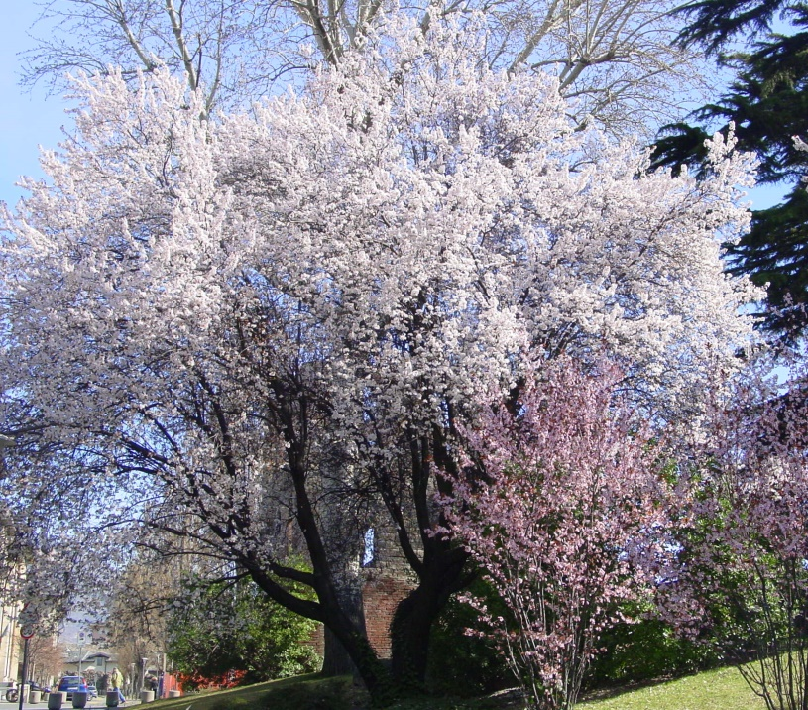  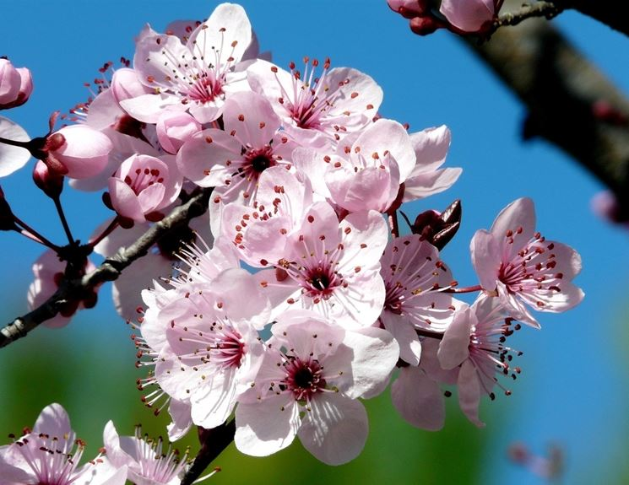  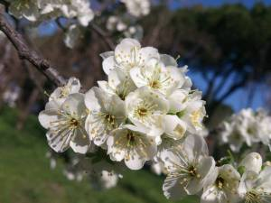 | SIGNIFICATO SIMBOLICO  DEL PRUNO  Il fiore del pruno, in cinese Mei Hua, è il simbolo della bellezza modesta, e della forza umile, non ostentata, della moralità.  1) I cinque petali simboleggiano l'unione tra la gente (cinque continenti).  2) Il fiorire alla fine dell'inverno, con un grande freddo e neve abbondante, simboleggia il coraggio e la resistenza nonostante le difficoltà.  3) Il rifiorire ogni anno indefinitamente, simboleggia la continuità e la lunghezza della vita.  4) Il Mei Hua fiorisce mentre gli altri fiori si preparano alla fioritura, ma poi lascia loro il posto appena fioriscono: ciò simboleggia la modestia.  5) Per queste caratteristiche, il Mei Hua è considerato dai cinesi il simbolo della più profonda moralità umana.

